校园食品安全专题宣讲会议

为加强我校校园内各经营性网点食品安全的监管，消除隐患，切实保障师生食品卫生安全，根据学校召开的校园食品安全会议精神，2020年10月8日下午，由国资处保卫处、后勤处共同组织在春晖学堂D110教室召开《内蒙古科技大学经营性场所安全工作会议》，校内所有底店承租人和大学生服务中心负责人参加会议，会议由国资处处长荆利主持，邀请包头市市场监督管理局人员对食品安全和合法经营许可制度进行宣讲，并且保卫处消防科谢宇对消防安全事项及注意事项进行了详细讲解。

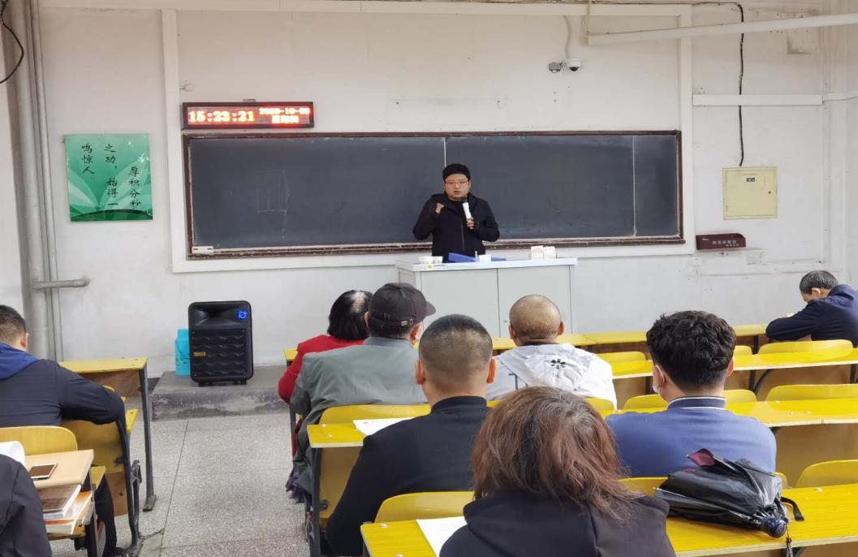
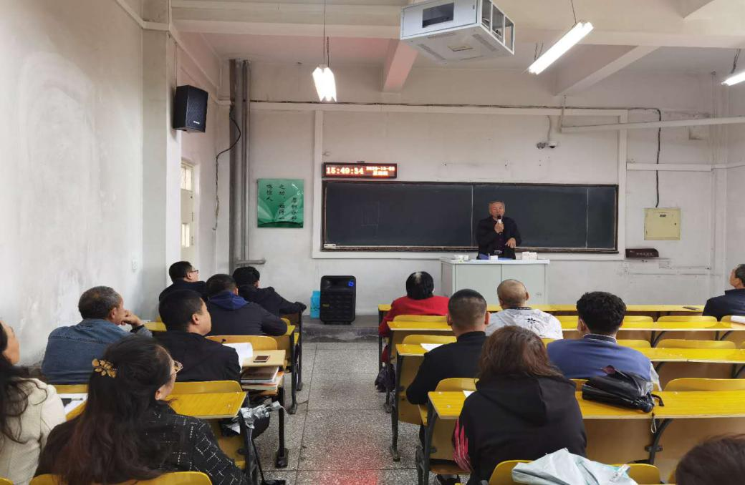
国资处荆利处长最后进行了总结发言。
经过本次会议宣讲，为学校内各商户树立起守法经营意识，同时将食品安全和消防安全知识进校园形成长效机制，普及一些日常食品安全和消防安全知识，提升了安全意识和防范能力。

